Консультация для родителей
«Праздники народов ханты и манси»

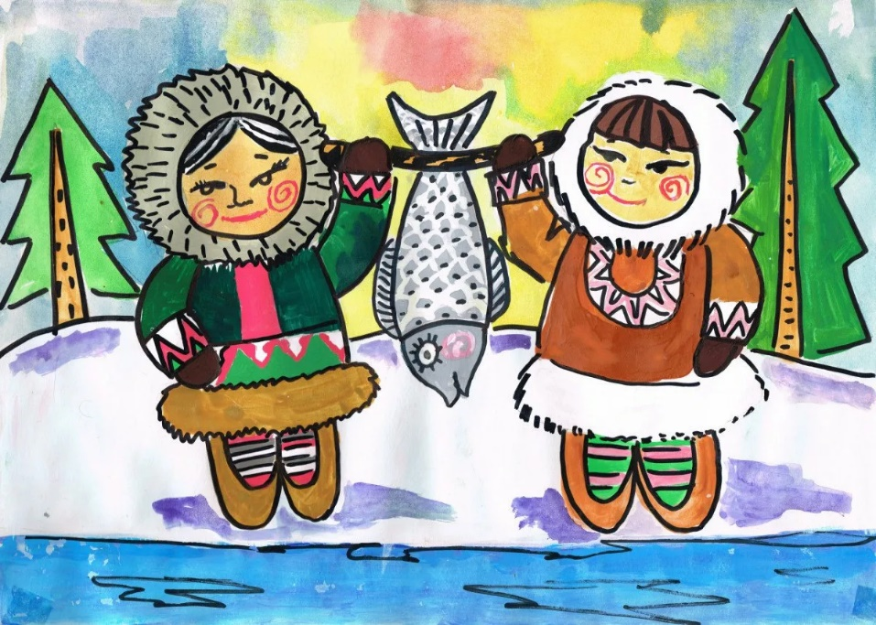

Медвежий праздник

В духовной культуре ханты большое значение имеет культ медведя и связанный с ним комплекс мифов и обрядов, называемый «медвежий праздник» или «медвежьи игры».
Медведь, по преданию ханты, - предок-родственник. Первоначально этот праздник проводился только членами одной общины, но со временем он стал общенародным. В нем много сходного с медвежьим праздником манси. Он также приурочен к зимнему солнцестоянию (начало) и весеннему равноденствию и проводится как периодически, так и по случаю добычи медведя на охоте. Вторая форма праздника сохраняется и сейчас. С «медвежьим праздником» связаны богатый фольклор, народная хореография, песенное искусство и народный театр.

Проводы лебедя

Мало кому известно, что у народа ханты существует кроме почитаемого дня "Ворна хатла" - "Вороньего дня", еще один праздник – Проводы Лебедя, который посвящен встрече и проводам священной птицы – лебедя. Этому событию предшествует праздник, сопровождаемый особым ритуалом.
Вот что рассказал И.С. Посохов, пожилой человек, по национальности ханты о ритуале такого праздника Проводов Лебедя, свидетелем которого он был однажды осенью.
Накануне жители юрт договорились о времени выезда на праздник.
В день праздника подъехали к священному месту, и мужчины-охотники оповестили о своем приезде тремя залпами из охотничьих ружей. Попечитель святого места, услышав стрельбу, вышел на берег встречать нарядно одетых гостей. Приехавшие, причалив лодки к дощатому мостику, шли вереницей в деревню по тропе, выстланной ветками и сеном.
Затем женщины поджигали сложенные дрова, на доску у костра ставили съестное. Спиртным окропляли огонь, бросали по монетке в костер и после этого выстраивались в ряд и, посылая поклоны, нашептывали:
"Ты наша священная птица, мы в гости к тебе пришли и от чистого сердца все, что нужно, с собой принесли... Скоро настанет разлука, покинешь край свой родной... Мы ждем твоего возвращения весной. На своих могучих крыльях несись над горами, тайгой! Ясного неба желаем тебе над нашей прекрасной землей".
Потом женщины поворачивались через правое плечо, заканчивая ритуал, и начинали трапезу.
В стороне на колышке были подвешены узелки с подарками. Это было общее место для совершения обряда. Стар и мал толпой, стояли тут и просили лебедя принять их подарки.
Основной обряд проводился на священном месте, куда разрешено было ходить только мужчинам. Здесь совершалось жертвоприношение. Это место было основано с незапамятных времен далекими предками.
Мужчины привели жертвенное животное, привязали его под кряжистый краснотал, а на другом дереве уже был сделан примитивный стол, под ним пропущены жерди между ветками дерева. Попечитель святого места расставил угощение, развязал узелки с подарками, каждую вещь, обволакивая дымом тлеющей чаги. развешивал на жерди. Присутствующие бросали на стол по монетке, вставали напротив стола, кланялись. Затем попечитель вывел животное и начинал водить его по ходу солнца.
- Ац! - раздавался призывный клич после каждого оборота - и семь раз эхо разносило этот клич...
В заключение праздника один из организаторов нанес на четырехгранной палочке количество людей от каждой семьи, чтобы потом разделить поровну расходы, связанные с обрядовым ритуалом, потом достал из котла кусок шеи, сердца и глаз принесенного в жертву животного, наколол их на отростки шеста, приставил его к столу, приделанному к дереву.
На этом праздник закончился.

Вороний день

Календарные праздники приурочены к православным датам. На Благовещение 7 апреля отмечается Вороний день - Урине хотэл эква, связанные со стремлением к воспроизводству жизни, благополучие к семье, в первую очередь детей. В конце мая – в начале июня (в разные числа) отмечались праздники рыболовов, включавшие соревнования на лодках и шаманские камлания и ритуально подготавливавшие рыболовный промысел. С охотничьим промыслом, главным образом с началом пушной охоты, были связаны осенние праздники, в первую очередь Покров, включавшие жертвоприношения в пещере или на горе (для чего использовали т.н. «шаманские» горы – археологические памятники). Праздником оленевода является Ильин день, в который совершают жертвоприношение оленей. В настоящие время традиционные праздники воспринимаются манси как одно из средств возрождения своей культуры.

День оленевода
День оленевода – традиционный, ежегодный национальный праздник ненцев, связанный с их хозяйственной деятельностью Он устраивается в масштабах района или округа, проходит обычно весной. На него собирается большое количество людей. На этом празднике из национальных видов соревнований наиболее распространенными являются гонки на оленьих упряжках, метание тынзея (аркана), топора, прыжки через нарты, перетягивание палки.
Гонки на оленьих упряжках — красивое, захватывающее зрелище. Отбираются лучшие олени, упряжь украшается ленточками, полосками ровдуги, разноцветного сукна. В зависимости от сезона запрягают четыре-шесть оленей. Состязания проводятся на скорость, однако присутствующие неизменно оценивают красоту бега оленей, их окраску (наиболее красивыми всегда считались белые олени) и т.д. Тынзей мечут на поставленную вертикально палку, хорей, на головки нарт. Топор бросают на дальность.
Интересны традиционные соревнования по прыжкам через нарты. Несколько нарт (обычно столько, сколько есть свободных пустых нарт) устанавливают параллельно друг другу на расстоянии полуметра. Прыжки совершаются двумя ногами вместе, сначала в одном направлении, затем в обратном, пока хватает сил. Хорошие прыгуны перепрыгивают через 30 и больше нарт без отдыха.
Палку перетягивают сидя, упершись друг в друга ступнями ног (есть варианты).
Все эти виды соревнований — мужские. Женщины изредка участвовали лишь в гонках на оленях.
Из других игр и забав на открытом воздухе можно отметить женские игры — в жмурки, колечко, — имеющие отличия от аналогичных русских игр. Так, например, при игре в колечко его часто передавали просто из рук в руки, а не по веревке.
На День оленевода готовится обычно национальные угощения (оленье мясо, струганина). Устраиваются ярмарки, на которых продаются изделия национальных промыслов (поделки из кости, изделия из меха, бисера и т.д.).

